

*Prolećni semestar, 2022/23*

*PREDMET: CS120 ORGANIZACIJA RAČUNARA*

Domaći zadatak: **10**

# Tekst domaćeg zadatka:

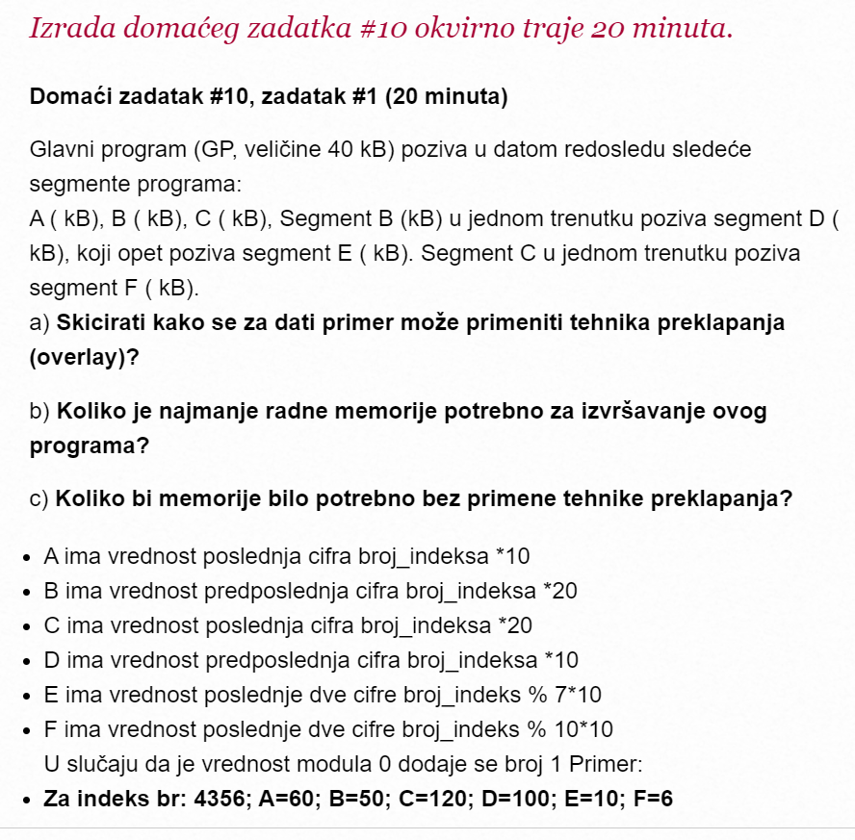

# Domaći zadatak:

